**CUADERNILLO 4º**

**GRADUADO SECUNDARIA**

**ÁMBITO**

**CIENCIAS SOCIALES**

**CEPA ALONSO QUIJANO**

**AVDA. MENÉNDEZ PELAYO, s/n.**

**TELÉFONO: 967 14 36 16 y 967 80 03 11**

**02600 VILLARROBLEDO**

**02003880.cea@edu.jccm.es**

[**www.cepa-alonsoquijano.es**](http://www.cepa-alonsoquijano.es)

**FECHA ENTREGA CUADERNILLOS**

|  |  |
| --- | --- |
| BLOQUE 1 | Hasta el 12 de MARZO 2021 |
| BLOQUE 2 | Hasta el 16 de ABRIL de 2021 |
| BLOQUE 3 | Hasta el 14 de MAYO de 2021 |

**FECHAS DE EXÁMENES**

|  |  |  |  |  |
| --- | --- | --- | --- | --- |
| **ASIGNATURA** | **PARCIAL**  **ORDINARIO** | **EXAMEN**  **ORDINARIO** | **EXAMEN**  **EXTRAORDINARIO** | **HORA EXAMEN** |
| CIENCIAS SOCIALES | 6 de MAYO de 2021 | 26 de MAYO de 2021 | 14 de JUNIO de 2021 | 19:00 |

**SEGUNDO CUATRIMESTRE 2020/2021**

**TUTORÍAS Y DUDAS**

Lunes de 17 a 19 horas

**¿QUÉ UNIDADES DIDÁCTICAS ENTRAN EN LOS EXÁMENES?**

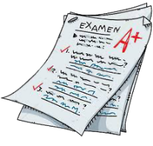El contenido se estructura en tres bloques, cada uno de los cuales está dividido en varios temas, como se detalla a continuación

Bloque 10. El mundo entre las dos guerras mundiales. Los distintos estados y regímenes. Ética de la democracia y la ciudadanía.

Bloque 11. El mundo contemporáneo. La Unión Europea.

Bloque 12. España en el siglo XX. La Constitución de 1978 y la España de las Autonomías.

Durante este curso, se realizarán tres pruebas:

* **EXAMEN PARCIAL:** tendrá lugar el día _6 de MAYO___ Constará de dos pruebas, una correspondiente al bloque 10 y otra correspondiente al bloque 11. Los bloques aprobados en esta prueba se considerarán superados y no habrá que examinarse de ellos en los exámenes ordinario y extraordinario.
* **EXAMEN ORDINARIO:** tendrá lugar el día __26 de MAYO_. En esta convocatoria habrá que hacer una prueba obligatoria correspondiente al bloque 12, así como una para cada uno de los bloques anteriores (10 y 11) si no se aprobaron en el examen parcial. Los bloques aprobados en esta prueba se considerarán superados y no habrá que examinarse de ellos en el examen extraordinario.
* **EXAMEN EXTRAORDINARIO:** tendrá lugar el día __14 de JUNIO___ En esta convocatoria habrá que hacer una prueba por cada uno de los tres bloques (10, 11 y 12) que no se hubieran aprobado en el examen parcial o en el ordinario.
* La hora de los exámenes será las 19:00 horas. No se podrá salir del examen antes de las 20:00 horas y nadie podrá entrar al examen más tarde de las 20:00 horas
* Los bloques se consideran aprobados con una calificación de 5 sobre 10.
* Para poder aprobar el módulo hay que tener los tres bloques aprobados.

 **¿CÓMO SE CALCULA LA CALIFICACIÓN FINAL?**

La calificación final se calcula ponderando un 80% (8 puntos) la nota media de las calificaciones de los bloques, y un

20% (2 puntos) que se valorará de la siguiente forma:

La entrega de actividades no es obligatoria. El abandono de estas tareas NO conlleva la imposibilidad de presentarse a los exámenes, pero supondría una nota de 0 puntos sobre 2 posibles en este apartado y el examen seguiría teniendo un peso de ocho puntos, por lo que habría que tener un 6.25 sobre 10 en el examen para que la media fuese 5 y poder aprobar el módulo.

En caso de entregar estas tareas fuera de plazo, la máxima nota a la que se podrá aspirar en las mismas será de un 5 (es decir, un punto sobre los dos posibles que valen las tareas)

***No olvides tampoco que para poder aprobar este módulo es imprescindible tener aprobados los anteriores del ámbito.***

**¿DÓNDE PUEDO CONSEGUIR EL MATERIAL PARA SEGUIR EL MÓDULO?**



* Puedes conseguir el temario del curso comprándolo en fotocopias en la copistería de ASPRONA (Villarrobledo)
* También puedes visitar mi blog: <https://agrps.blogspot.com/>

**PROFESORES RESPONSABLES EN CADA AULA**

|  |  |  |  |  |  |  |
| --- | --- | --- | --- | --- | --- | --- |
| **VILLARROBLEDO** | **EL BONILLO** | | **MUNERA** | **ALCARAZ** | **LEZUZA** | **OSSA** |
|  |  |  | |  |  |  |
| ANA GARZÓN | ANA Mª HERNÁNDEZ  Mª JOSE GÓMEZ | MARÍA RUIZ  MARÍA DELGADO | | SERGIO MOYA  MARÍA DELGADO | ELENA RUIZ | PEDRO GÓMEZ  Mª JOSE GÓMEZ |

**Vuestros profesores resolverán vuestras dudas en su horario de tutorías.**

**IMPORTANTE: EN CASO DE CONFINAMIENTO GENERALIZADO DEBIDO AL COVID-19, SE RECOMIENDA CONTACTAR CON LOS PROFESORES DE CADA ÁMBITO Y CONSULTAR LA WEB DEL CEPA ALONSO QUIJANO PARA CONOCER EL PROCEDIMIENTO A SEGUIR. LAS FECHAS DE EXÁMENES SE MANTENDRÁN EN CUALQUIER CASO.**

# 4º ÁMBITO CIENCIAS SOCIALES

Entregar hasta el 12 de MARZO de 2021 el bloque 10

Nombre:…………………………………………………………………………..

Localidad:…………………………………………………………………………

**NOTA: IMPORTANTE: Realiza las actividades en este mismo documento a ordenador. Una vez descargado y completado el cuadernillo, asegúrate de guardarlo correctamente con tus respuestas y, finalmente, envíalo para su corrección a la dirección de correo electrónico** [**ana.garzon@edu.jccm.es**](mailto:ana.garzon@edu.jccm.es)**No se admitirán fotos, sino únicamente este archivo con tus respuestas en formato Word.**

.

**BLOQUE 10**

1. **Completa la siguiente tabla ( 1,5 puntos) CS.10.1.1. ,** **CS.10..6.2,** **CS.10..8.1**

|  |  |  |
| --- | --- | --- |
|  | **1ª GUERRA MUNDIAL** | **2ª GUERRA MUNDIAL** |
| **Cronología** |  |  |
| **Causas** |  |  |
| **Bandos** |  |  |
| **Bando vencedor** |  |  |

1. **Responde a estas cuestiones relacionadas con las guerras mundiales(1 punto). CS.10.13.1**

**•**¿Qué organismos internacionales surgen tras la Primera y Segunda guerra mundial respectivamente para mantener la paz?.

•¿Qué acuerdo de paz se firma tras la Primera guerra :mundial con Alemania?

* Enumera las fases del desarrollo de la primera guerra mundial.
* Ordena estos hechos relacionados con la Segunda Guerra mundial, del más antiguo(1) al más reciente:
  + Batalla de Inglaterra.
  + Ocupación de Berlín
  + Invasión de Polonia
  + Bombardeo de Pearl Harbour
  + Bombas en Nagasaki e Hiroshima
  + Desembarco en Normandía
  + La URSS entra en la Guerra.
  + Invasión de Francia.

1. **Busca información sobre las figuras de Lenin y Stalin y resume en como máximo 8 líneas ,su trayectoria política CS.10..3.1 (1 punto)**
2. **De la Revolución rusa de 1917,indica: ( 0,5 puntos)**
   1. Al menos 1 diferencia entre las 2 etapas.
   2. ¿Cuál es la principal consecuencia de la revolución de octubre?.¿Qué modelo de propiedad defendían los bolcheviques o comunistas?.
3. **Explica brevemente los siguientes hechos o términos relacionados con la Revolución rusa: ( 1 punto)**
   1. Guerra civil rusa
   2. Comunismo de Guerra
   3. NEP
   4. Planes quinquenales
4. **Observa y analiza la gráfica y responde a las siguientes cuestiones: CS.10..4.2 ( 1 punto)**

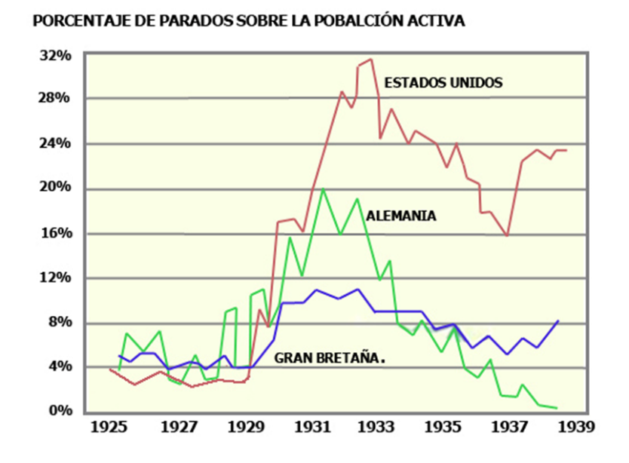

* 1. Describe cómo es su evolución en cada uno de los países
  2. Indica qué años fueron los más críticos y cuál pudo ser su causa
  3. ¿Qué efectos económicos , sociales y políticos tendrá su caída?
  4. ¿Qué políticas económicas se adoptaron contra la crisis en EEUU y Alemania.

1. **Define los siguientes términos relacionados con la crisis de 1929:** **(usa internet o tras fuentes si fuese necesario ( 1 punto)**

* Hiperinflación
* Especulación bursátil
* Autarquía

* New Deal.
* Supreproducción.

1. **Completa las siguiente tabla :( 1 punto)CS.10.6.1.,** **CS.10..6.2**

|  |  |  |
| --- | --- | --- |
| **CARACTERÍSTICAS**  **IDEOLÓGICAS FASCISMOS** |  | |
|  | **FASCISMO ITALIANO** | **NAZISMO** |
| **Líderes y partidos** |  |  |
| **Acceso al poder** |  |  |
| **Política económica** |  |  |
| **Política exterior** |  |  |

1. **Distingue entre verdadero- falso y transforma en verdaderas las falsas**

**(2 puntos).**  CS.10.12.1

1. Los estados totalitarios defienden la división de poderes.
2. Con el Desembarco en Normandía la triple Alianza ocupa Francia
3. El domingo sangriento es una matanza del ejército rojo en la guerra civil rusa
4. Stalin depura las SA.
5. Mussolini proclama el III Reich
6. Lenin defiende la propiedad privada .
7. Las corporaciones las establece Lenin con la NEP
8. Tras la segunda guerra mundial nace el Imperio austro-húngaro
9. Troski sucede en el gobierno a Lenin.
10. Hitler alcanza el poder tras el de “Putsch Munich”

# 4º ÁMBITO CIENCIAS SOCIALES

Entregar hasta el 16 de ABRIL de 2021 el bloque 11

Nombre:…………………………………………………………………………..

**NOTA: IMPORTANTE: Realiza las actividades en este mismo documento a ordenador. Una vez descargado y completado el cuadernillo, asegúrate de guardarlo correctamente con tus respuestas y, finalmente, envíalo para su corrección a la dirección de correo electrónico** [**ana.garzon@edu.jccm.es**](mailto:ana.garzon@edu.jccm.es) **No se admitirán fotos, sino únicamente este archivo con tus respuestas en formato Word.**

Localidad:…………………………………………………………………………

**BLOQUE 11**

1. **Explica brevemente lo que significan estos términos relacionados con la caída del bloque comunista (2 puntos): CS.11..3.1**
   1. Perestroika
   2. Glasnot
   3. CEI
   4. Revoluciones de los países del Este
2. **Realiza estas actividades sobre la Guerra fría: CS.11.1.1 (1 punto)**
   1. Explica la Guerra fría
   2. ¿Qué fueron la OTAN: y el PACTO DE VARSOVIA? .Expón semejanzas y diferencias

|  |  |
| --- | --- |
| La reacción estadounidense consistió en un bloqueo a los barcos rusos. | Bloqueo de Berlín |
| En 1950 el ejército del norte, con ayuda soviética, invadió la zona sur provocando una guerra que duraría tres años. | Crisis de los misiles de -Cuba |
| Los soviéticos cerraron la frontera al tráfico terrestre de Occidente. | Muro de Berlín |
| Para evitar la salida permanente de población al sector capitalista. | Guerra de Vietnam |
| Las tropas norteamericanas se retiran y se reunifican dos estados | Guerra de Corea |

* 1. **Relaciona los acontecimientos de la columna de la izquierda con el conflicto correspondiente de la columna de la derecha: ( 1 punto )**

1. **Define brevemente los siguientes conceptos relacionados con la descolonización**

**(1 punto) .CS.11..2.2**

* 1. Concepto, cronología, factores o causas
  2. Conferencia de Bandung y países no alineados.

1. **Completa la siguiente tabla de las instituciones de la Unión Europea: ( 2 puntos) CS.11..5.2**

|  |  |  |
| --- | --- | --- |
| INSTITUCIONES | COMPOSICIÓN | FUNCIONES |
| COMISIÓN |  |  |
| PARLAMENTO EUROPEO |  |  |
| CONSEJO EUROPEO |  |  |
| CONSEJO MINISTROS |  |  |

1. **Elabora un esquema en el que se refleje la evolución de la Unión Europea desde su origen tanto en cuanto a contenidos que vienen reflejados en los tratados como las ampliaciones territoriales** **CS.10.13.1 (2 puntos)**
2. **Distingue entre verdadero o falso y transforma en verdaderas las falsas.**

**(1 punto)** **CS.10.13.1**

1. El Organismo de la ONU que tiene derecho a veto es la Asamblea General
2. El mundo árabe acepta el proyecto de la ONU de división del territorio palestino
3. El tratado fundacional de la Unión europea fue el de París
4. Desde su origen la Unión europea fue una unión económica y monetaria.
5. El conflicto árabe –israelí se resuelve tras la guerra de los seis días
6. La Unión Europea nace con el nombre de CEE

# 4º ÁMBITO CIENCIAS SOCIALES

Entregar hasta el 14 de MAYO de 2021 el bloque 12

Nombre:…………………………………………………………………………..

Localidad:…………………………………………………………………………

**NOTA: IMPORTANTE: Realiza las actividades en este mismo documento a ordenador. Una vez descargado y completado el cuadernillo, asegúrate de guardarlo correctamente con tus respuestas y, finalmente, envíalo para su corrección a la dirección de correo electrónico** [**ana.garzon@edu.jccm.es**](mailto:ana.garzon@edu.jccm.es)**No se admitirán fotos, sino únicamente este archivo con tus respuestas en formato Word.**

**BLOQUE 12**

1. **Ordena los siguientes acontecimientos de la historia de España del s.XX:(1 punto)CS.12.1.1**

* Sufragio femenino
* Pactos de la Moncloa
* Aprobación estatuto- castellano manchego
* Plan de estabilización
* Bienio radical- cedista
* Batalla del Ebro
* Guerra de Marruecos.
* Muerte de Franco
* Semana Trágica
* Ley de la Reforma Política
* Alzamiento Nacional
* Alfonso XIII se exilia.
* El Frente Popular gana las elecciones

1. **Ayudándote de la siguiente imagen del reinado de Alfonso XIII ,responde a las siguientes cuestiones**: **(1) CS.12.1.2**
   1. **¿**Cuánto dura el reinado?
   2. ¿Qué crisis o momentos críticos se producen entre 1902 y 1922?
   3. Busca información del Desastre de Anual y escribe en qué guerra tiene lugar
   4. ¿Quién da un golpe de Estado en 1923?, ¿pretende el dictador acabar con Alfonso XIII?
   5. ¿Por qué se exilia Alfonso XIII?

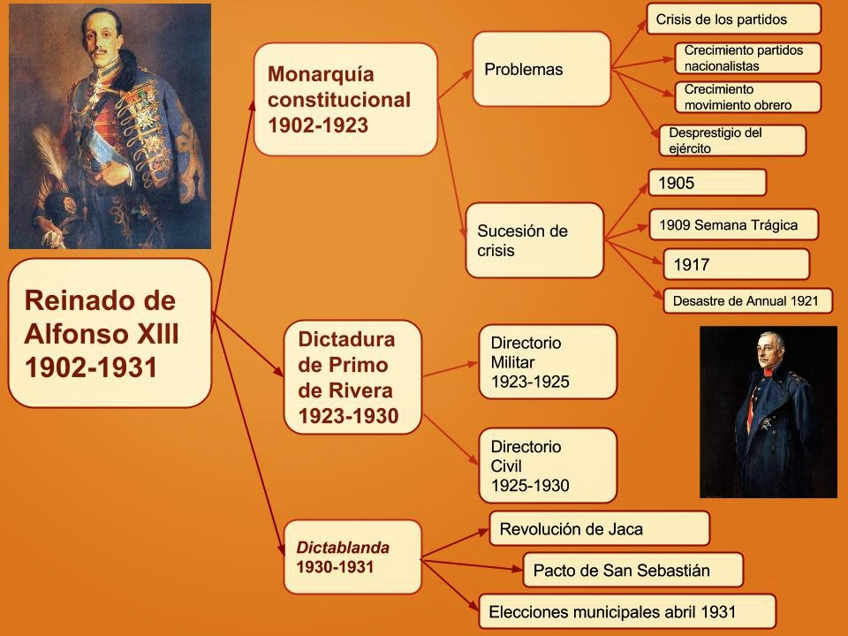

1. **Competa la siguiente tabla de la II República (1,5 puntos) CS.12.2.1**

|  |  |  |  |
| --- | --- | --- | --- |
| **ETAPAS Y**  **DURACIÓN** | **IDEOLOGÍA**  **(Derecha o izquierda)** | **Medidas o reformas** | **Problemas** |
|  |  |  |  |
|  |  |  |
|  |  |  |  |
|  |  |  |  |

1. **Observando los mapas que reflejan la evolución del conflicto desde 1936-1939; responde a las siguientes cuestiones**: **(1)**

* ¿Cuándo estalla la guerra civil?,¿qué bandos se enfrentan?
* ¿En qué zonas de España triunfa el Alzamiento nacional o golpe de estado?
* ¿Cómo evoluciona el conflicto?.Indica alguna batalla importante y el bando vencedor

Indica los apoyos internos y externos de cada bloque

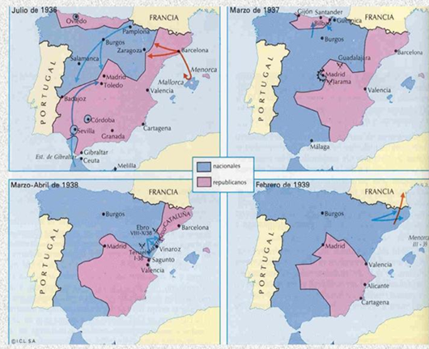

* Ordena los siguientes hechos.
  + - Bombas sobre Guernica.
    - Avance hacia Madrid.
    - Fracaso del Alzamiento y división de España.
    - Los Nacionales llegan al Mediterráneo
    - Toma de Madrid.
    - Asedio a Madrid.
    - Batalla del Ebro.

1. **Resume cuáles fueron las principales etapas del franquismo.(años 40, 50,60,70) (1,5 puntos)**
2. **Resume en un párrafo las principales características de la Constitución española de 1978. (Forma de gobierno, división de poderes,sufragio)? (1 punto) CS.12.6.1**
3. **Define brevemente los siguientes conceptos .** (1 punto) CS.12.5.1
   1. Transición democrática
   2. Pactos de La Moncloa
   3. Ley Reforma política
   4. Comunidades autónomas en España.(Nómbralas e indica las competencias que pueden asumir)
4. **Contesta Verdadero o falso y transforma en verdaderas las falsas:** (2 puntos) CS.12.1.1
   1. El Plan de Estabilización lo adoptan los tecnócratas para afrontar las crisis de los años 60.
   2. El sufragio universal implica que solo los hombres pueden votar.
   3. Carrero Blanco fue el primer presidente democrático de la Transición .
   4. En los años 40 la ONU condena el franquismo.
   5. Las Brigadas internacionales son un cuerpo de voluntarios que luchan en la guerra civil contra los Nacionales.
   6. En la II República el único partido legalizado es la Falange

.

* 1. En la actualidad el poder ejecutivo lo ostenta el Rey.
  2. España en la actualidad es un Estado descentralizado.
  3. En la Constitución de 1931 se establece como forma de gobierno la monarquía parlamentaria